# Экспериментальная деятельность детей.

# Опыт «Где прячется воздух?»

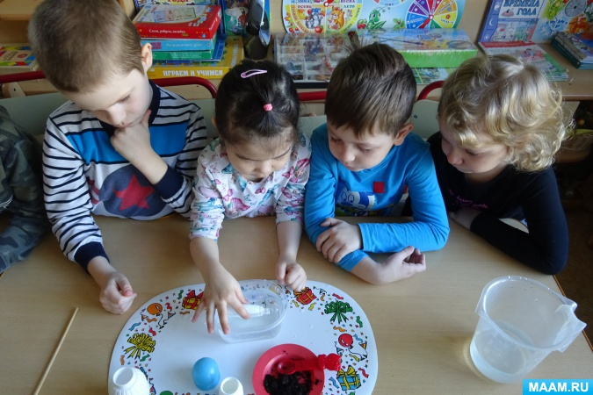

**Цели:**

- формирование у детей познавательных интересов к исследовательской деятельности;

- закреплять и обобщать знания о свойствах воздуха;

- развивать наблюдательность, внимание;

- учить строить предположения и рассказывать о результатах исследования.

**Материалы для проведения опыта:**

- кувшин с обычной водопроводной водой;

- сосуд для проведения опыта - эксперимента;

- маленькие пластмассовые пузырьки;

- кусочки поролоновой губки;

- почва для посадки комнатных растений;

- деревянная палочка.

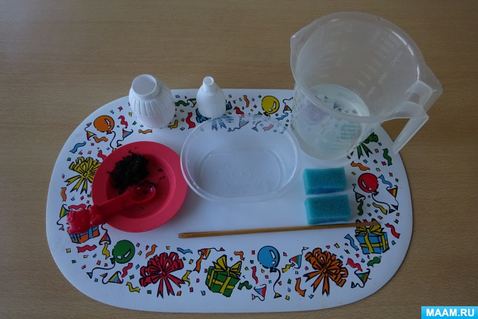

**Описание опыта.**

Вспоминаем с ребятами о свойствах воздуха.

Обобщаю ответы детей: «Воздух обладает различными свойствами – он прозрачный, не имеет вкуса, запаха и цвета и определённой формы, обладает упругостью».

Прошу ребятам рассказать о том, каким путём можно определить наличие воздуха.

Предлагаю рассмотреть предметы на столе, приготовленные для экспериментальной деятельности, подумать и сказать, а может ли в этих предметах находиться воздух?

Ребята высказывают свои догадки и предположения.

Предлагаю ребятам экспериментальным путём проверить их предположения.

*Этапы проведения опыта – эксперимента.*

1. Ребята аккуратно наливают в сосуд для проведения эксперимента обычную водопроводную воду.

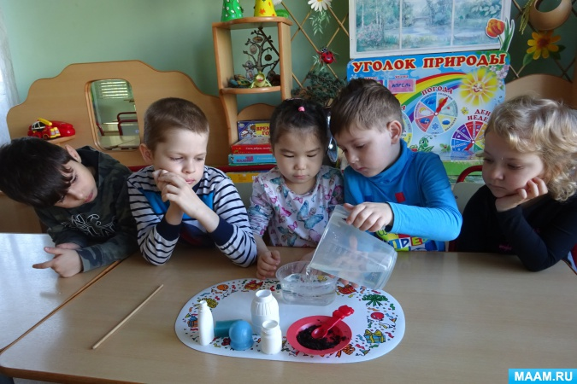

2. В сосуд с водой сначала помещают маленькие пластмассовые пузырьки.

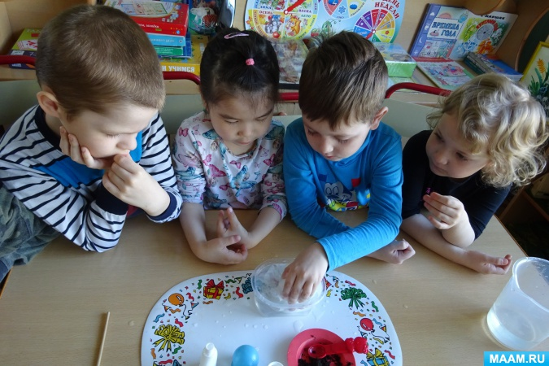

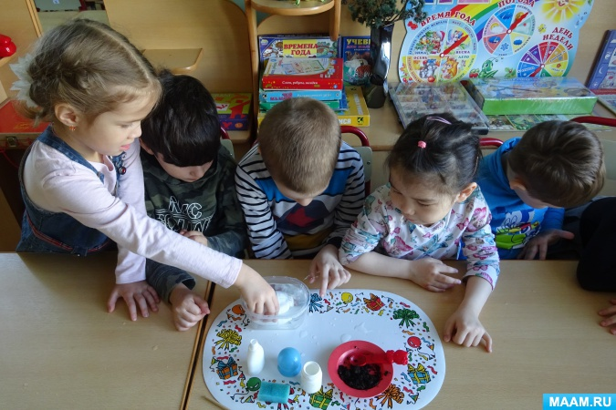

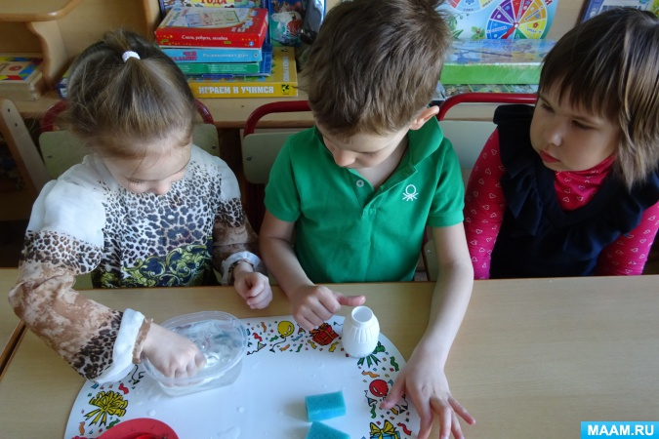

3. Затем по очереди опускают в воду поролоновую губку, придерживая и слегка нажимая на неё деревянной палочкой.

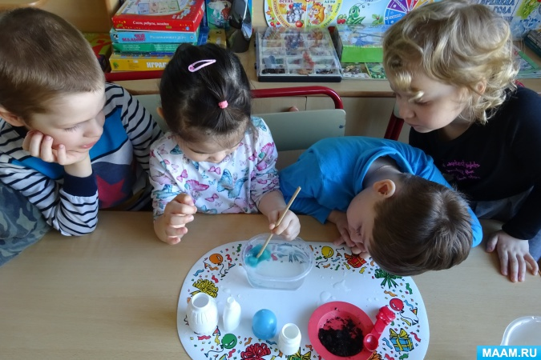

4. В заключение опыта – эксперимента бросают в воду комочки почвы.

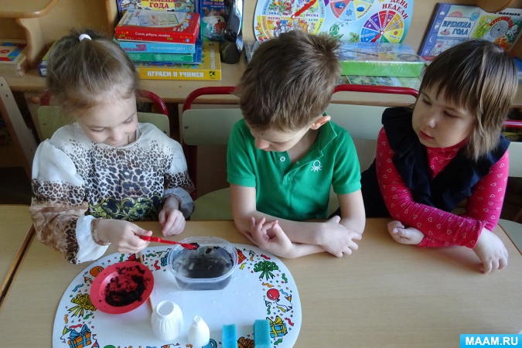

Ребята проявляют интерес к эксперименту.

Они рассказывают о том, что во время своих наблюдений заметили появление пузырьков на поверхности воды.

**Вывод.**

Во всех предметах, которые мы использовали в эксперименте «прячется» воздух!

Это доказывает появление пузырьков воздуха на поверхности воды во время погружения этих предметов в воду.